Certifikační kritéria pro značku

„MORAVSKÝ KRAS regionální produkt®“

Platnost od 18.6.2026

ZÁŽITKY

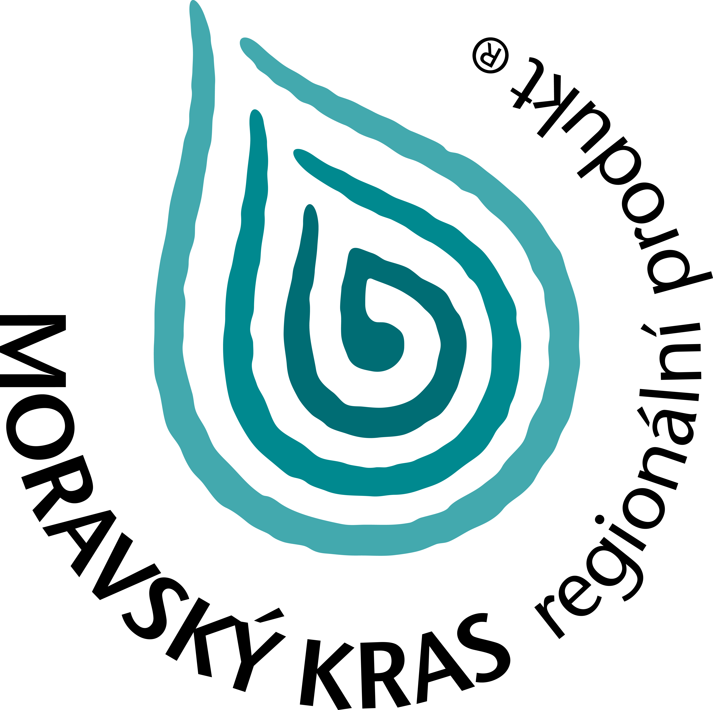

Vymezení pojmu:
„Zážitkem“ se pro účely těchto certifikačních kritérií rozumí poskytnutí služby v cestovním ruchu (mimo stravovacích a ubytovacích služeb) nebo účasti na tradiční akci. Zážitek je vázán na konkrétní lokalitu, podporuje kulturní a společenské tradice a řemeslné dovednosti. Zážitek je uchován v mysli návštěvníka (zákazníka služby) jako pozitivní a inspirující vzpomínka.

A. Kritéria pro provozovatele zážitků
- Místní příslušnost
Žadatel má provozovnu, popř. trvalé bydliště nebo sídlo na území značky MORAVSKÝ KRAS regionální produkt® (viz přiložená mapa)
Způsob ověření: Předložení dokladů (výpis ze živnostenského rejstříku, občanský průkaz, doklad o právní subjektivitě neziskové organizace)

- Kvalifikace pro poskytování hodnocených zážitků
Žadatel musí mít platný živnostenský list pro daný předmět podnikání, v odůvodněných případech (např. pořádání tradičních akcí) musí být hodnocené činnosti v souladu s posláním žadatele.
Způsob ověření: předložení kopie ŽL, v případě občanských sdružení kopie stanov, resp. statut obecně prospěšné společnosti, případně další podpůrné dokumenty

- Bezdlužnost
Žadatel o značku deklaruje, že na jeho firmu není vyhlášen konkurz, nemá nedoplatky na daních ani sociálním a zdravotním pojištění a není proti němu vedeno řízení ze strany České obchodní inspekce.
Způsob ověření: čestné prohlášení žadatele

- Zaručení bezpečnosti poskytovaných zážitků
Zajištění bezpečnosti účastníka a personálu programu
Žadatel zaručuje, že plní zákonné předpisy a normy pro provozovanou službu, má proškolený a kvalifikovaný personál, používá certifikovaný materiál a zajišťuje bezpečnost účastníka a personálu provozované služby.
Způsob ověření: čestné prohlášení a předložení relevantních povolení, ohlášení, záznamů o proběhlých školeních, výsledků kontrol a dalších podpůrných dokumentů

B. Kritéria pro zážitky

- Regionální příslušnost: Moravský kras
Zážitky musejí být realizovány na území značky MORAVSKÝ KRAS regionální produkt® (viz přiložená mapa)
Způsob ověření: adresa místa realizace zážitku

- Šetrnost k životnímu prostředí
Zážitek nesmí v přípravné ani realizační fázi negativně ovlivňovat životní prostředí, zejména:
- Pro návštěvníky je vytvořeno takové prostředí, aby svou účastí na zážitku nezatěžovali nadměrně životní prostředí (tj. odpadkové nádoby, toalety, parkovací místa, atp.)
- Je-li součástí zážitku pohyb návštěvníků ve volné přírodě, je žadatel povinen návštěvníky vhodným způsobem informovat o zásadách chování, které minimalizuje negativní dopady na přírodu.
Způsob ověření: kontrola komise na místě

- Kvalita zážitků
Podle konkrétního typu zážitku komise hodnotí kvalitu z pohledu návštěvníka, zejména:
- Celkový dojem (dostupnost, přehlednost, upravenost, čistota), včetně sociálního zařízení a nejbližšího okolí
- Chování a upravenost personálu
- Srozumitelnost výkladu nebo instruktáže
- Vstřícnost pro zahraniční hosty: Personál je schopen komunikovat alespoň v jednom cizím jazyce (angličtina, němčina, polština), případně jsou k dispozici informace o obsahu a průběhu programu v angličtině, němčině a polštině.
Způsob ověření: Kontrola komise na místě

C. Jedinečnost poskytované služby
Poskytovaná služba musí být jedinečná ve svém vztahu k Moravskému krasu a v péči věnované vytváření prostředí pro návštěvníky.

- Intenzita zážitku
Podle konkrétního typu zážitku je nutno naplnit alespoň jedno z následujících kritérií:
- Návštěvník získává zážitky aktivním zapojením do různých činností (možnost něco na vlastní kůži vyrobit, zkusit, omakat, prožít).
- Zážitek má formu nové zkušenosti (např. překonání osobní výkonnostní hranice nebo psychologické bariéry) s potenciálem přenosu do jiných životních situací.
- Zážitek podporuje rozvoj kreativity, týmové spolupráce, komunikativních dovedností, sociálního cítění a dalších vlastností potřebných v každodenním životě.

- Zpětná vazba
Tam, kde je to relevantní, je součástí zážitku závěrečná komunikace s návštěvníkem, optimálně formou osobního rozhovoru, popř. písemnou formou, během níž má návštěvník možnost si uvědomit a vyjádřit, co prožil a čím jej konkrétní zážitek obohatil.

- Poskytování informací o regionu a značce MORAVSKÝ KRAS regionální produkt®
Návštěvníkovi jsou vhodným způsobem zprostředkovány informace (např. zapůjčením složky s aktuálními informacemi v tištěné podobě):
- o značce „MORAVSKÝ KRAS regionální produkt®" a o projektu regionálního značení
- o okolních turistických atraktivitách (místní kulturní, přírodní a technické památky či zajímavosti,...)
- o možnostech trávení volného času (například o půjčovnách kol v okolí a turistických, cyklistických a lyžařských trasách)
Způsob ověření: kontrola komise na místě

Bodovaná kritéria
(nutno získat alespoň 5 bodů):

Kritérium | Popis
Organizace a průběh zážitku: | Popište, jak zážitek probíhá, jak komunikujete s účastníky a jaké jim poskytujete zázemí.
Obsahová hodnota a přínos zážitku: | Popište, v čem spočívá jedinečnost a přínos pro účastníka.
Vztah zážitku k místu a regionu: | Popište, jak zážitek souvisí s regionem, krajinou a tradicí.
Regionální produkty a spolupráce: | Uveďte, které produkty s regionální značkou nabízíte v rámci zážitku, nebo se kterými nositeli značky spolupracujete.
Dostupnost pro různé cílové skupiny: | Je váš zážitek přizpůsoben nějakým skupinám návštěvníků (děti, senioři, osoby se zdravotním omezením apod.)? Popište.
Informace o regionu a značce: | Poskytujete návštěvníkům zážitku informace o regionu a regionální značce? Popište.
Provozní nadstandard: | Nabízíte návštěvníkům zážitku nějaké nadstandardní služby? Popište.
Společenský, kulturní nebo environmentální přínos: | Přispíváte k rozšíření kulturní nabídky pro místní i návštěvníky? Spolupracujete s obcí nebo místními spolky? Přispíváte aktivně k ochraně a zlepšování životního prostředí? Popište.
Ocenění a reference: | (Zde je prostor pro vyplnění.)
Výjimečnost zážitku (bonus): | Liší se váš zážitek v něčem výrazně od podobných v okolí nebo ve své kategorii? Popište.
Certifikační komise má právo zamítnout udělení značky výrobku, který je v rozporu s cílem značky, se stanovami MAS, odporuje morálním a etickým zásadám, obecnému estetickému cítění nebo by mohl jinak poškodit dobré jméno značky.

